CONVENCIÓN DE JÓVENES AGRICULTORES Y GANADEROS
ASAJA DE LEÓN

FINCA VALDEMORA (LA BAÑEZA), VIERNES 20 DE OCTUBRE DE 2017

Programa

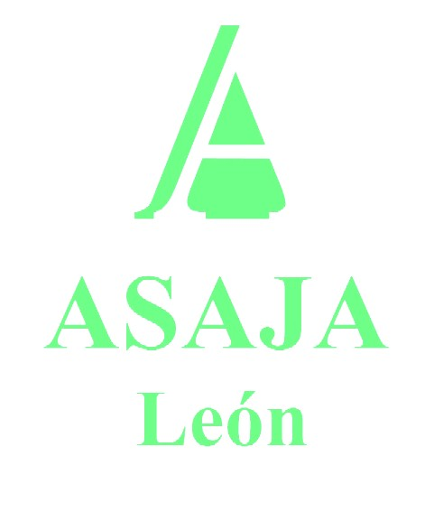
11:00 HORAS:
Bienvenida y apertura del acto. Arsenio García Vidal, presidente de ASAJA de León.
11:15 HORAS:
Algunas claves para tener éxito en la agricultura. José Antonio Turrado, secretario general de ASAJA de León.
12:00 HORAS:
Mecanización en el campo de la provincia de León. Juan Antonio Boto Fidalgo. Profesor de la Escuela de Ingeniería Agraria de la Universidad de León.
13:00 HORAS:
Una nueva PAC pensada para los jóvenes. Eduardo de la Varga de la Varga, servicios técnicos de ASAJA de León.
13:30 HORAS:
Ruegos, preguntas y propuestas.
14:00 HORAS:
Cata de vinos bajo la dirección del sumiller bañezano Emilio Martín Izquierdo
15: 00 HORAS:
Almuerzo y coloquio sobre asuntos de interés.
17: 00 HORAS:
Conclusiones y lectura de la “Declaración de La Bañeza”, un manifiesto de prioridades de ASAJA de León para la defensa de los intereses de los jóvenes agricultores.
17:30 HORAS:
Clausura del acto por el presidente de ASAJA de Castilla y León, Donaciano Dujo Caminero.

